2021届毕业生离校手续办理指南

一、办理时间及方式

（一）2021年6月15日开始线上线下同时进行离校手续办理。

（二）学生先以本人学号作为账号，登录离校系统查询本人离校手续办理实时状况，如有未完清、需要现场办理的项目，请参照本指南以及离校指导信息（各职能部门）到相应部门现场完清相关手续。

二、毕业生离校手续现场办理

**（一）党组织关系、团员组织关系转接**

1.党员组织关系转接在校属各党委申报办理（详见《关于做好2021年毕业生党员组织关系转接工作的通知》）；

2.团员在“智慧团建”系统中发起组织关系转接，并在校属各团委办理相关手续（详见《共青团四川轻化工大学委员会关于做好2021年毕业生团员组织关系转接工作的通知》）。

**（二）计财处清缴各项费用**

清缴计财处各项费用时可通过下面两种方式完成缴费（咨询电话：0813-5505986）：

1、关注“四川轻化工大学计财处”微信公众号，点击“业务办理”—“缴费大厅”—“学费”，录入学生的身份证号码/学号，姓名，按照流程即可完成缴费。

2、微信扫一扫下方的二维码，按照操作提示输入姓名、学号/身份证号码进行学费缴纳：



费用已完清的学生，离校系统在计财处这一流程将会自动通过，不用同学们到现场办理。

**（三）图书馆办理图书归还、费用缴纳**

办理图书归还、赔偿及缴纳超期使用费请到各校区图书馆咨询服务台办理（李白河校区在音乐学院雅韵楼B区1009号房间）。图书馆于6月17日集中注销已完清手续读者借阅证，6月17日后完清手续的（包括通过自助借还机归还了图书的），需给咨询台老师说明要办理离校手续。

**办理时间：**

汇东校区、宜宾校区：周一至周日8:15-22:00

李白河校区：周一至周五9:00-17:00

如只需要缴纳超期使用费，可直接扫描下面二维码，将离校系统中显示的超期金额缴纳后，图书馆在星期一上午统一处理。注意，在缴纳超期使用费时，一定要输入正确的学号、姓名。

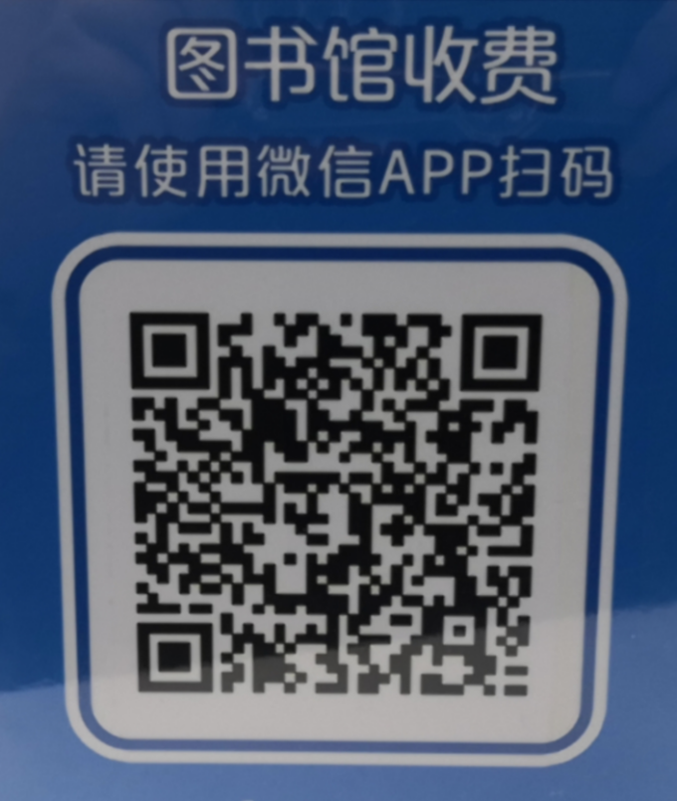

**（四）一卡通清退销户**

一卡通清退销户办理地点：

1. 汇东校区：科学会堂底楼一卡通管理中心办理
2. 李白河校区：艺雅食府旁一卡通管理中心办理
3. 宜宾校区：B1-2一卡通管理中心办理

大钱包余额可以退还，小钱包余额（即开水、浴室转账机余额）因已入系统无法办理余额退款。请各位毕业生退款时须同时携带本人“校园卡”和有效证件（身份证或学生证）。办理时间：每周一至周五工作时间。

**（五）宿舍清退手续**

宿舍钥匙、空调遥控板等物件清退手续请到各栋宿舍管理员处办理。（详见《四川轻化工大学2021届毕业生离寝须知》）。

**（六）报到证、学位证、毕业证领取**

毕业生完成离校系统所有流程后方可到各学院领取本人报到证、学位证、毕业证。

三、注意事项

办理过程中相关部门有其它规定的，按照其具体要求执行。